

**数据库应用系统**

**规划与可行性分析报告**

**学 号**

**姓 名**

**日 期**

**目录**

1. 系统名称 3

2. 企业组织框架图 3

3. 系统的性能指标 3

4. 系统战略地位分析 4

5. 成本与收益分析 4

6. 技术选型规划 4

7. 专家建议 4

# 系统名称

系统名称定为“BBBBS论坛数据管理系统”；

# 企业组织框架图

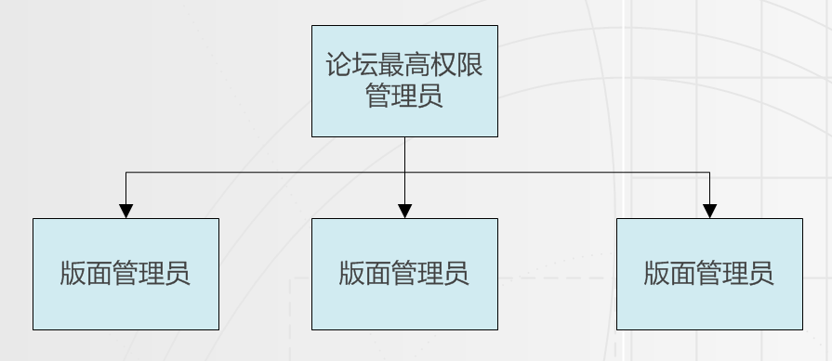

“BBBBS论坛数据管理系统”不是盈利性企业，而是个人运营的小型论坛。

本图的论坛最高权限管理员即数据库DBA，管理和维护论坛的数据库管理系统；

版面管理员即论坛用户中的管理员，具有删帖和给帖子添加精品属性的权限。

# 系统的性能指标

|  |  |
| --- | --- |
| 用户数量 | 10,000 |
| 并发用户数量 | 100 |
| 用户注册响应时间 | ＜0.5秒 |
| 用户登录响应时间 | ＜0.5秒 |
| 发表帖子响应时间 | ＜0.5秒 |
| 发表回复响应时间 | ＜0.5秒 |
| 删除帖子响应时间 | ＜0.5秒 |
| 删除回复响应时间 | ＜0.5秒 |

# 系统战略地位分析

该系统是非商业化的自由软件，主要争取的目标用户群体是希望能够建立自己的小型论坛围绕特定爱好进行交流讨论，而不需要太多盈利广告、商业变现的人群；

# 成本与收益分析

该系统是非商业化的自由软件，成本仅有小型服务器的开销，可以由管理员承担；

# 技术选型规划

|  |  |
| --- | --- |
| 数据库管理系统 | MySQL8 |
| 网页服务器 | Apache |
| 前端页面 | PHP+HTML/CSS/JavaScript |

该数据库应用系统对内存、硬盘空间要求较低，可以在一般小容量服务器甚至个人电脑上运行，即可满足业务功能和性能的要求；

# 专家建议

|  |  |  |
| --- | --- | --- |
| 业务专家姓名 | 专家论证建议 | 结论 |
| （此处略去2位大佬姓名） | 经分析：现有的架构可基本满足用户对于论坛的业务需求；现有的架构可满足性能和稳定性上的预期需求；该系统是否能以自由软件获得市场定位尚不明确，需要和其他同类系统比较后判断是否有竞争力； | 该数据库应用系统的设计开发是可行的。 |
| （此处略去2位大佬姓名） | 经分析，该业务系统目标明确、规划清晰，用户能在论坛中实现注册账号、发帖、回帖等基本需求；  同时该系统的架构设计与技术实现能为业务开展提供有效支撑，在页面交互与响应速度等方面都能为用户带来良好体验，作为非盈利的个人论坛已达到了可行的标准。 | 该数据库应用系统的设计开发是可行的。 |